**Product Backlog**

|  |  |  |  |  |  |
| --- | --- | --- | --- | --- | --- |
| **Código** | **Nombre** | **Descripción** | **Prioridad** | **Puntos** | **Estado** |
| HU0001 | Consultar cursos existentes | Permite hacer la consulta de los cursos que se encuentran habilitados en la pagina | 1 |  | En proceso |
| HU0002 | Matricularse en un nuevo curso | Debe permitir hacer la inscripción a un nuevo curso | 1 |  | En proceso |
| HU0003 | Realizar el curso | Permitir que los usuarios que ingresan al curso, realizarlo y terminarlo | 3 |  | En proceso |

**HU002 MATRICULAR NUEVO CURSO**

**Yo** como Cliente

**Quiero** verificar que permita matricular a un curso nuevo

**Para** el óptimo funcionamiento de este

**CRITERIOS DE ACEPTACIÓN**

* El sistema deberá permitir matricular al curso deseado
* Para hacer la matricula debe de estar logueado
* Deberá enviar informe estudiantes matriculados
* El nombre no debe llevar números solo letras.
* Deberá permitir filtrar cursos nuevos disponibles
* Verificar que el curso quede completado

|  |  |  |  |  |  |  |  |
| --- | --- | --- | --- | --- | --- | --- | --- |
| **Riesgo a evaluar** | **Causa** | **Tipo de riesgo** | **Impacto** | **Probabilidad** | **Nivel de riesgo** | **Plan de acción** | **Porcentaje** |
| No todos los cursos permiten auto matricularse | * No se cuenta con los permisos * Se necesita autorización del líder | Producto | 2 | 3 | 6 | Coordinar con el equipo de desarrollo o líder para habilitar permisos o autorizar el registro | 1% |
| Falta de documentación | * Falta de comunicación con el equipo de desarrollo | Proyecto | 3 | 1 | 3 | Establecer canales de comunicación activos y recurrentes | 2% |
| No hay registro de informes | * No se cuenta con la herramienta para generar los informes de estudiantes matriculados | Proyecto | 2 | 2 | 4 | Adquirir la herramienta para generar los informes | 2% |
| Reducción de equipo de trabajo | * Incapacidades * Renuncias | Proyecto | 2 | 2 | 4 | Priorizar y distribuir las actividades entre los demás miembros | 2% |

**Desfases**

|  |  |
| --- | --- |
| **Causa** | **Porcentaje** |
| No todos los cursos permiten auto matricularse | 1% |
| Falta de documentación | 2% |
| No hay registro de informes | 2% |
| Reducción del equipo de trabajo | 2% |
| Total, desfase | 7% |

**Estimación**

|  |  |  |  |  |
| --- | --- | --- | --- | --- |
| **Etapa** | **Actividad** | **Recursos** | **Duración (hras)** | **Esfuerzo total (Horas)** |
| **Visión** | Reunión Contextualización del proyecto | 3 | 1 | 3 |
| Análisis de la documentación | 3 | 1 | 3 |
| **Planeación** | Creación plan de prueba | 1 | 3 | 3 |
| Estimación, Cronograma | 1 | 1 | 1 |
| Estrategia de pruebas | 1 | 2 | 2 |
| **Logística** | Sprint Planning | 1 | 3 | 3 |
| Daily Scrum | 4 | 0.20 | 1 |
| Sprint Review | 1 | 1 | 1 |
| Sprint retrospective | 1 | 1 | 1 |
| **Diseño** | HU0002 Matricular curso nuevo | 6tc | 0.5 | 1.5 |
| **Ejecución** | Smoke test | 1 | 2 | 1 |
| HU002 Matricular curso nuevo | 6tc | 0.5 | 1.5 |
| Prueba de regresion | 2 | 2 | 2 |
| **Entrega** | Entrega de resultados, indicadores generales | 1 | 3 | 3 |
| Verificar integridad de las pruebas | 1 | 3 | 3 |
| Informe final de pruebas | 1 | 4 | 4 |
| **Carta de finalización y entrega de proyecto** | **2** | **1** | **2** |
| **Esfuerzo Estimado** | | | | **36** |
| **Esfuerzo más probable (35%)** | | | | **61.2** |

**Plan de pruebas**

**Estrategia**

Mediante la implementación de pruebas funcionales al sistema, se determinó el conjunto de pruebas a realizar, correspondiente con cada funcionalidad teniendo como prioridad:

*Matricular curso nuevo---> Pruebas funcionales (Caja Negra, Sistema e integración)

Además de las funcionalidades nuevas o existente que se esté creando o modificando, por lo tanto, un Smoke test será la base para poder mitigar errores y tiempos de ejecución.  
Se realizarán pruebas funcionales a cada una de las funcionalidades planteadas y pruebas no funcionales, para verificar la estabilidad, el rendimiento de la app y que si cumpla con lo requerido. Realizando Retest en caso de encontrar inconsistencias y reportarlos en el sistema de gestión de incidentes (Bugtracker), por ende, se realizará una prueba de regresión confirmando que estas incidencias fueron resueltas y no causen problemas.

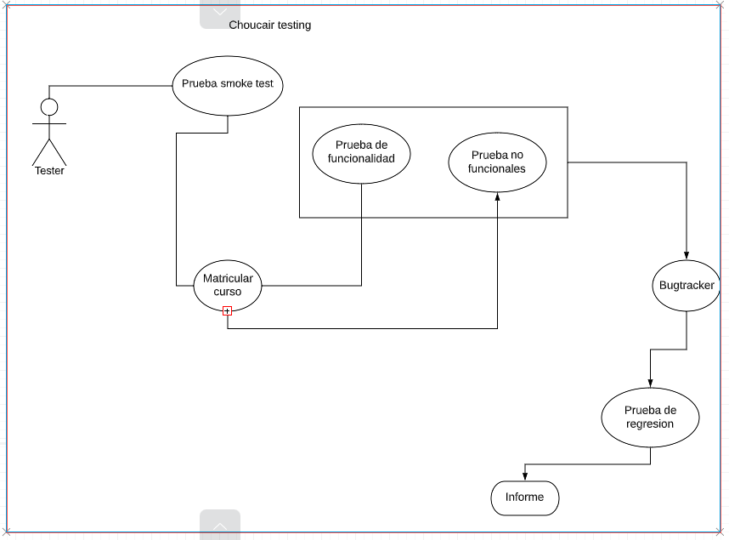

**Diseño casos de prueba**

|  |  |
| --- | --- |
| Diseño de casos de Prueba | |
| Nombre del caso de prueba | Matricular curso nuevo |
| ID | TC001 |
| Descripción u Objetivo | Registro de curso nuevo |
| Precondiciones | Usuario logueado en el sistema |
| Actor | Usuario |
| Paso A Paso | Clic en universidad choucair |
| Seleccionar curso |
| Posto condiciones o resultado esperado | Al ingresar al curso buscado dar en el botón matricular, salir mensaje se ha matriculado |
| Resultado |  |

|  |  |
| --- | --- |
| Diseño de casos de Prueba | |
| Nombre del caso de prueba | Matricular curso nuevo |
| ID | TC002 |
| Descripción u Objetivo | Curso completado |
| Precondiciones | Usuario logueado en el sistema |
| Actor | Usuario |
| Paso A Paso | Clic en universidad choucair |
| Seleccionar curso |
| Verificar que el curso esté finalizado |
| Posto condiciones o resultado esperado | Cuando termine el curso, debe de aparecer un porcentaje al 100% |
| Resultado |  |

|  |  |
| --- | --- |
| Diseño de casos de Prueba | |
| Nombre del caso de prueba | Matricular curso nuevo |
| ID | TC003 |
| Descripción u Objetivo | Realizar filtro, cursos nuevos disponibles |
| Precondiciones | Usuario logueado en el sistema |
| Actor | Usuario |
| Paso A Paso | Clic en universidad choucair |
| Dar clic en el botón filtrar |
| Buscar cursos disponibles |
| Posto condiciones o resultado esperado | En el momento de filtrar los cursos deben de aparecer los nuevos que están disponibles y a los que pueda acceder |
| Resultado |  |

|  |  |
| --- | --- |
| Diseño de casos de Prueba | |
| Nombre del caso de prueba | Matricular curso nuevo |
| ID | TC004 |
| Descripción u Objetivo | No tiene acceso al curso nuevo |
| Precondiciones | Usuario logueado en el sistema |
| Actor | Usuario |
| Paso A Paso | Clic en universidad choucair |
| Seleccionar curso |
| Inscribirse al curso |
| Posto condiciones o resultado esperado | Cuando esté intentando inscribirse al curso, le saldrá un mensaje que no tiene los permisos para hacerlo |
| Resultado |  |

|  |  |
| --- | --- |
| Diseño de casos de Prueba | |
| Nombre del caso de prueba | Matricular curso nuevo |
| ID | TC005 |
| Descripción u Objetivo | Curso incompleto |
| Precondiciones | Usuario logueado en el sistema |
| Actor | Usuario |
| Paso A Paso | Clic en universidad choucair |
| Seleccionar curso |
| Verificar que el curso esté finalizado |
| Posto condiciones o resultado esperado | Le aparecerá un mensaje diciendo que el curso no está finalizado |
| Resultado |  |

|  |  |
| --- | --- |
| Diseño de casos de Prueba | |
| Nombre del caso de prueba | Matricular curso nuevo |
| ID | TC006 |
| Descripción u Objetivo | Cancelar curso |
| Precondiciones | Usuario logueado en el sistema |
| Actor | Usuario |
| Paso A Paso | Clic en universidad choucair |
| Seleccionar el curso que está viendo |
| Cancelar curso |
| Posto condiciones o resultado esperado | No puede cancelar el curso, porque no tiene permisos |
| Resultado |  |

**Criterios finales**

Por favor responda a las siguientes preguntas abiertas:

A. ¿Cree usted que puede diseñar casos de prueba sin tener la aplicación?

* Si, ya que para poder verificar no es necesario tener la aplicación, ya que con solo tener la información podemos hacernos una idea y diseñar los casos de prueba

B. ¿Qué información o documentación considera importante para el inicio de las pruebas?

* Analizar los requisitos del cliente, hacer la planeación de lo que se va a realizar y diseñar el plan de pruebas

C. ¿si la documentación no es clara usted que haría?

* Me comunicaría con el Product Owner para que me aclare las dudas

D. ¿Quién cree que es el responsable de que usted conozca el contexto de negocio y la aplicación a probar?

* El Prodcut Owner ya que es el que se encarga de hablar con el cliente y nos pasa toda esta información recolectada

E. ¿si entregara un informe de avance de sus pruebas que información relacionaría?

* El informe contendría, que pruebas se han realizado durante el proyecto, issues que se han encontrado, como está la funcionalidad del sistema y recomendaciones para mejorar el aplicativo

F. ¿si tuviera que entregar indicadores del proceso de pruebas que incluiría?

* Enviaría Información concreta del proceso que se llevó a cabo durante la realización de las pruebas, la cantidad issue encontrados y como fueron solucionados para el óptimo funcionamiento del aplicativo